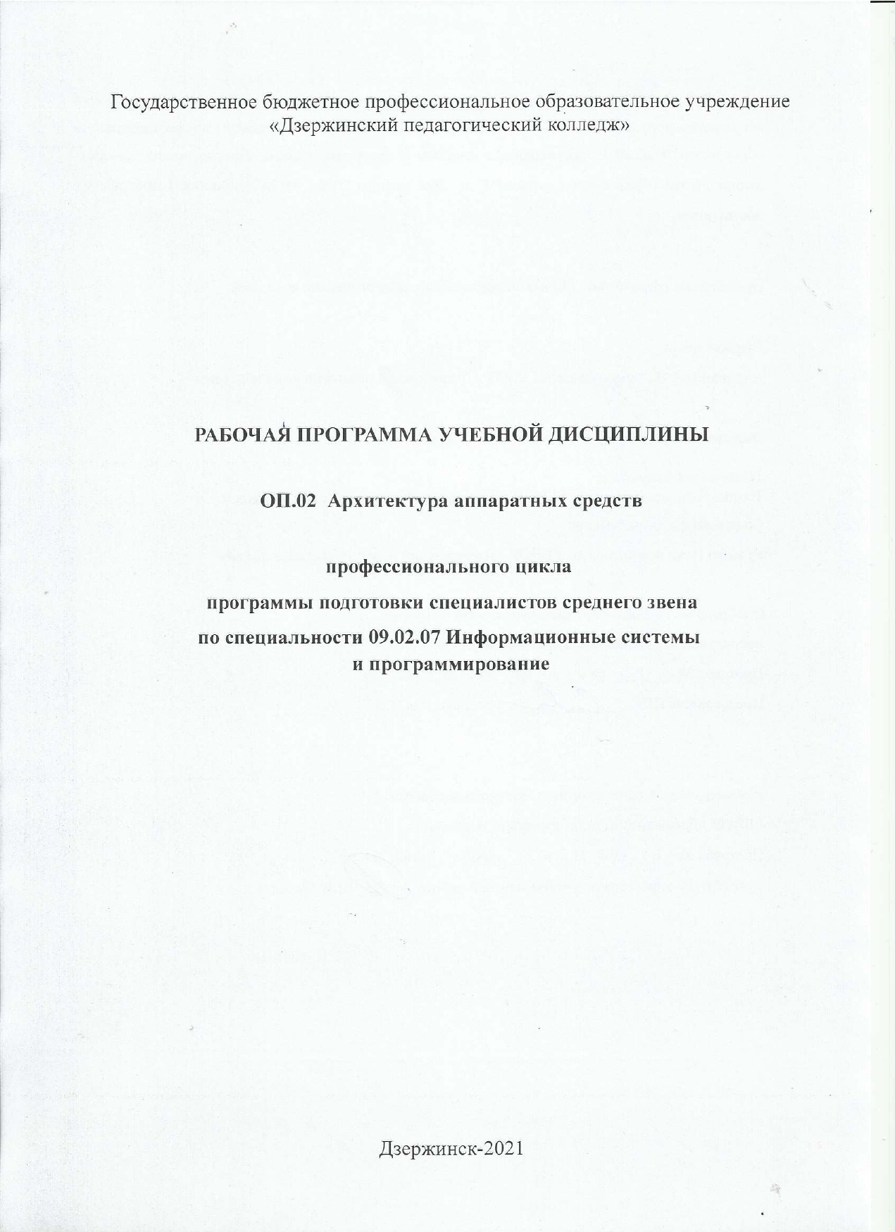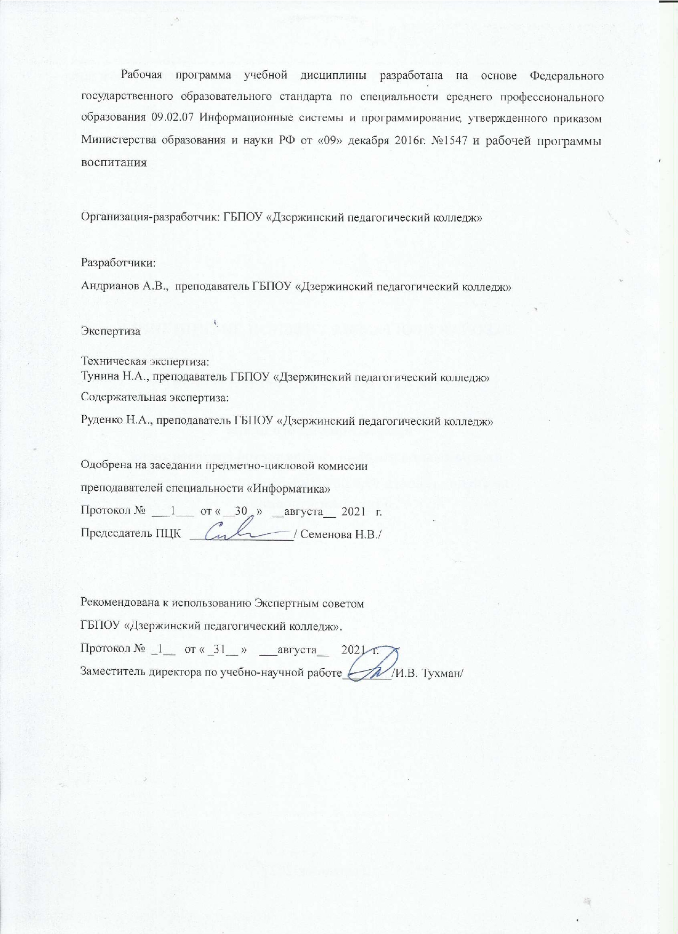

***СОДЕРЖАНИЕ***

|  |  |
| --- | --- |
| **1. ОБЩАЯ ХАРАКТЕРИСТИКА РАБОЧЕЙ ПРОГРАММЫ**  **УЧЕБНОЙ ДИСЦИПЛИНЫ** | **4** |
| **2. СТРУКТУРА РАБОЧЕЙ ПРОГРАММЫ УЧЕБНОЙ**  **ДИСЦИПЛИНЫ** | **6** |
| **3. УСЛОВИЯ РЕАЛИЗАЦИИ ПРОГРАММЫ** | **10** |
| **4. КОНТРОЛЬ И ОЦЕНКА РЕЗУЛЬТАТОВ ОСВОЕНИЯ УЧЕБНОЙ ДИСЦИПЛИНЫ** | **11** |

# ОБЩАЯ ХАРАКТЕРИСТИКА РАБОЧЕЙ ПРОГРАММЫ УЧЕБНОЙ ДИСЦИПЛИНЫ

* 1. **Область применения рабочей программы**

Рабочая программа учебной дисциплины является частью основной профессиональной образовательной программы по специальности среднего профессионального образования 09.02.07 Информационные системы и программирование.

# Место дисциплины в структуре основной профессиональной образовательной программы

Учебная дисциплина «Архитектура аппаратных средств» принадлежит к профессиональному циклу (ОП.00), является общепрофессиональной дисциплиной ППСЗ

# Цель и планируемые результаты освоения дисциплины:

В результате освоения дисциплины обучающийся должен ***уметь***:

* + - Получать информацию о параметрах компьютерной системы.
    - Подключать дополнительное оборудование и настраивать связь между элементами компьютерной системы.
    - Производить инсталляцию и настройку программного обеспечения компьютерных систем.

В результате освоения дисциплины обучающийся должен ***знать***:

* + - Базовые понятия и основные принципы построения архитектур вычислительных систем.
    - Типы вычислительных систем и их архитектурные особенности.
    - Организацию и принцип работы
    - Основные логические блоки компьютерных систем.
    - Процессы обработки информации на всех уровнях компьютерных архитектур.
    - Основные компоненты программного обеспечения компьютерных систем.
    - Основные принципы управления ресурсами и организации доступа к этим ресурсам.

В результате освоения дисциплины обучающийся осваивает элементы общих и профессиональных компетенций:

|  |  |  |
| --- | --- | --- |
| **Код** | ***Умения*** | ***Знания*** |
| ОК 1. Выбирать способы решения задач профессиональной  деятельности,  применительно к различным контекстам. | Распознавать задачу и/или проблему в  профессиональном и/или социальном контексте; анализировать задачу и/или проблему и выделять еѐ составные части; определять этапы решения задачи; выявлять и эффективно искать информацию, необходимую для решения задачи и/или проблемы; составить план действия;  определить необходимые | Актуальный  профессиональный и социальный контекст, в котором приходится работать и жить; основные источники информации и ресурсы для решения задач и проблем в профессиональном и/или социальном контексте; |
|  | ресурсы; |  |
| *ОК.2* Осуществлять  поиск, анализ и интерпретацию  информации,  необходимой для  выполнения задач профессиональной  деятельности. | Определять задачи для поиска информации; определять необходимые источники информации; планировать процесс поиска;  структурировать получаемую информацию; выделять  наиболее значимое в перечне информации; оценивать практическую значимость результатов поиска; оформлять  результаты поиска | Номенклатура информационных источников, применяемых в профессиональной деятельности; приемы структурирования информации; формат оформления результатов поиска информации |
| ОК 4.  Работать в коллективе и команде, эффективно взаимодействовать с  коллегами, руководством, клиентами. | Организовывать работу коллектива и команды;  взаимодействовать с коллегами, руководством, клиентами в ходе профессиональной  деятельности | Психологические основы деятельности коллектива,  психологические особенности личности; основы проектной деятельности |
| ОК 5.  Осуществлять устную и письменную коммуникацию на  государственном языке с учетом особенностей социального и культурного контекста | Грамотно излагать свои мысли и оформлять документы по профессиональной тематике на государственном языке, проявлять толерантность в рабочем коллективе | Особенности социального и культурного контекста; правила оформления документов и  построения устных сообщений |
| ОК 9.  Использовать информационные технологии в  профессиональной деятельности. | Применять средства  информационных технологий для решения  профессиональных задач; использовать современное программное обеспечение | Современные средства и  устройства информатизации; порядок их применения и программное обеспечение в профессиональной деятельности |
| ОК 10.  Пользоваться профессиональной документацией на государственном и иностранном языке. | Понимать общий смысл четко произнесенных высказываний на известные темы (профессиональные и бытовые), понимать тексты на базовые профессиональные темы; участвовать в диалогах на знакомые общие и профессиональные темы; строить простые  высказывания о себе и о своей профессиональной деятельности; кратко обосновывать и объяснить свои действия (текущие и планируемые); писать  простые связные сообщения на знакомые или  интересующие  профессиональные темы | Правила построения простых и сложных предложений на профессиональные темы; основные  общеупотребительные глаголы (бытовая и профессиональная лексика); лексический минимум, относящийся к описанию предметов, средств и процессов профессиональной  деятельности; особенности произношения; правила чтения текстов профессиональной направленности |
| ПК 5.2  Разрабатывать проектную документацию на  разработку  информационной системы в соответствии с  требованиями заказчика. | Осуществлять математическую и информационную постановку задач по  обработке информации. Использовать алгоритмы обработки информации для различных приложений. | Основные платформы для создания, исполнения и управления информационной системой.  Национальную и  международную систему стандартизации и сертификации и систему обеспечения качества  продукции, методы контроля качества.  Сервисно - ориентированные архитектуры.  Важность рассмотрения всех возможных вариантов и получения наилучшего решения на основе анализа и интересов клиента.  Методы и средства проектирования  информационных систем. Основные понятия системного анализа. |
| ПК 5.3.  Разрабатывать  подсистемы безопасности информационной системы в соответствии с техническим заданием. | Создавать и управлять проектом по разработке приложения и  формулировать его задачи. Использовать языки структурного, объектно- ориентированного программирования и языка сценариев для создания независимых программ.  Разрабатывать графический интерфейс приложения. | Национальную и  международную системы стандартизации и  сертификации и систему обеспечения качества продукции.  Методы контроля качества объектно-ориентированного программирования.  Объектно-ориентированное программирование.  Спецификации языка программирования, принципы создания графического пользовательского интерфейса (GUI).  Файлового ввода-вывода. |
| ПК 5.6.  Разрабатывать техническую  документацию на эксплуатацию информационной системы. | Разрабатывать проектную документацию на эксплуатацию  информационной системы. Использовать стандарты при оформлении программной  документации. | Основные модели построения информационных систем, их структура.  Реинжиниринг бизнес- процессов. |
| ПК 5.7.  *Производить оценку*  информационной системы для выявления  возможности ее модернизации. | Использовать методы и критерии оценивания предметной области и  методы определения  стратегии развития бизнес- процессов организации.  Решать прикладные вопросы интеллектуальных систем с использованием статических экспертных систем, экспертных систем реального времени. | Системы обеспечения качества продукции.  Методы контроля качества в соответствии со стандартами. |

Освоение содержания общепрофессиональной дисциплины «Архитектура аппаратных средств» обеспечивает достижение студентами следующих ***личностных результатов***

|  |  |
| --- | --- |
| **Личностные результаты**  **реализации программы воспитания**  *(дескрипторы)* | **Код личностных результатов** |
| Осознающий себя гражданином и защитником великой страны. | **ЛР 1** |
| Проявляющий и демонстрирующий уважение к людям труда, осозна-  ющий ценность собственного труда. Стремящийся к формированию  в сетевой среде личностно и профессионального конструктивного  «цифрового следа». | **ЛР 4** |
| Заботящийся о защите окружающей среды, собственной и чужой без-  опасности, в том числе цифровой. | **ЛР10** |
| Стремящийся находить и демонстрировать ценностный аспект учебного знания и информации и обеспечивать его понимание и переживание обучающимися | **ЛР 14** |
| Признающий ценности непрерывного образования, необходимость постоянного совершенствования и саморазвития; управляющий собственным профессиональным развитием, рефлексивно оценивающий собственный жизненный и профессиональный опыт | **ЛР 15** |

# СТРУКТУРА УЧЕБНОЙ ДИСЦИПЛИНЫ

* 1. **Объем учебной дисциплины и виды учебной работы**

|  |  |
| --- | --- |
| **Вид учебной работы** | **Объем часов** |
| **Суммарная учебная нагрузка во взаимодействии с преподавателем** | **90** |
| **Самостоятельная работа** | **6** |
| **Объем образовательной программы** | **96** |
| в том числе: | |
| теоретическое обучение | 54 |
| практические занятия | 36 |
| *Самостоятельная работа* | 6 |
| **Промежуточная аттестация проводится в форме дифференцированного зачета (III семестр)** | |

# Тематический план и содержание учебной дисциплины «Архитектура компьютерных систем»

|  |  |  |  |
| --- | --- | --- | --- |
| **Наименование разделов и тем** | **Содержание учебного материала, лабораторные работы и практические занятия, самостоятельная работа обучающихся** | **Объем часов** | **Код ОК, ПК, ЛР** |
| *1* | *2* | *3* | *4* |
| **Раздел 1. Базовые понятия и основные принципы организации ЭВМ** |  | **60** |  |
| **Тема 1.1. Базовые** | **Содержание** | **6** | ОК 1, ОК 2, ОК 5, ОК 9, ОК  10,  ПК 5.2, ПК 5.3, ПК 5.6, ПК 5.7, ЛР 1, ЛР 4, ЛР 10, ЛР14, ЛР15 |
| **понятия о компьютерах и** |
| 1. Основные логические элементы ЭВМ | 2 |  |
| **вычислительных системах** |
| 2. Определение понятия «архитектура». Уровни детализации структуры вычислительной машины. Классификация вычислительных платформ. Понятие открытой архитектуры. | 2 |  |
|  | Магистрально-модульный принцип |  |  |
|  | 3.Оценка производительности вычислительных систем в | 2 |  |
|  | зависимости от ее архитектуры. Числовая и нечисловая обработка. |  |  |
| **Тема 1.2. Типы** | **Содержание** | **18** | ОК 1, ОК 2, ОК 5, ОК 9, ОК  10, ПК 5.2, ПК 5.3, ПК 5.6, ПК 5.7, ЛР 1, ЛР 4, ЛР 10, ЛР14, ЛР15 |
| **вычислительных систем и их архитектурные особенности** |
| 1. Функциональная схема фон-неймановской вычислительной машины. Ограничения фон-неймановской архитектуры | 2 |  |
| 2. Организация шин. Типы шин. Иерархия шин. Методы повышения | 4 |  |
|  | эффективности шин. Стандартизация шин. Шины системной платы. |  |  |
|  | **3.** Назначение микропроцессоров. Устройство центрального процессора. Характеристики и классификация микропроцессоров. Микропроцессоры персональных компьютеров | 4 |  |
| 4. Повышение производительности микропроцессоров. Системы RISC, CISC, MISC. Параллелизм и конвейеризация вычислений. Матричные и векторные процессоры. Технология Hyper-Threading. Реальный, защищенный и виртуальный режимы работы процессора. | 4 |  |
| Иерархическая структура памяти. Классификация и характеристики запоминающих устройств. Иерархическая структура запоминающих устройств. Основная память компьютера. Оперативное постоянное запоминающие устройства: назначение и основные характеристики. Стековая память. Ассоциативная память. Кэш-памятью Принцип работы кэш-памяти. Внешняя память. Виды ОЗУ. | 4 |  |
| **Тема 1.3.**  **Вычислительные системы** | **Содержание** | **14** | ОК 1, ОК 2, ОК 5, ОК 9, ОК  10, ПК 5.2, ПК 5.3, ПК 5.6, ПК 5.7, ЛР 1, ЛР 4, ЛР 10, ЛР14, ЛР15 |
| 1.Топологии вычислительных систем. | 4 |  |
| 2.Мультипроцессорные системы. Классификация систем с | 2 |  |
| параллельной обработкой данных. МПС с общей памятью. МПС с |  |  |
| локальной памятью и многомашинные системы |  |  |
| 3.Комплексирование в вычислительных системах. Типовые | 2 |  |
| структуры вычислительных систем. |  |  |
| 4.Базовые архитектуры суперкомпьютеров. Суперкомпьютеры с | 2 |  |
| параллельной обработкой. Суперкомпьютеры с конвейерной |  |  |
| обработкой. |  |  |
| 5.Кластеры. Организация функционирования вычислительных | 4 |  |
| систем. Организация памяти вычислительных систем. |  |  |
| Закон Амдала и его следствия. Закон Густавсона. |  |  |
| **Практические занятия:** | **22** | ОК 1, ОК 2, ОК 4, ОК 5, ОК 9,  ОК 10, ПК 5.2, ПК 5.3, ПК 5.6,  ПК 5.7, ЛР 1, ЛР 4, ЛР 10, ЛР14, ЛР15 |
|  | 1. Работа с со схемами логических элементов | 6 |  |
| 2. Сборка системного блока персонального компьютера | 4 |  |
| 3. Идентификация и описание компонентов персонального компьютера | 2 |  |
| 4. Выбор компонентов компьютерной системы | 6 |  |
| 5. Конфигурирование компьютера в программе SetupBIOS | 4 |  |
| **Раздел 2. Основные принципы управления ресурсами и организация доступа к этим ресурсам** |  | **10** |  |
| **Тема 2.1. Основные ресурсы и организация доступов к ним** | **Содержание** | **10** | ОК 1, ОК 2, ОК 5, ОК 9, ОК  10, ПК 5.2, ПК 5.6, ПК5.7, ЛР 1, ЛР 4, ЛР 10, ЛР14, ЛР15 |
| 1. Основные системные ресурсы. | 2 |  |
| 2. Управление памятью | 2 |  |
| 3. Управление прерываниями | 2 |  |
| 4. Режим DMA | 2 |  |
|  | 5. Порты ввода/вывода | 2 |  |
| **Раздел 3. Программное обеспечение**  **компьютерных систем** |  | **24** |  |
| **Тема 3.1. Программное обеспечение**  **компьютерных систем** | **Содержание** | **6** | ОК 1, ОК 2, ОК 4, ОК 5, ОК 9,  ОК 10, ПК 5.2, ПК 5.3, ПК 5.6,  ПК 5.7, ЛР 1, ЛР 4, ЛР 10, ЛР14, ЛР15 |
| 1. Базовое и прикладное программное обеспечение компьютерных систем | 2 |  |
| 2. Операционные системы. | 4 |  |
|  | **Практические занятия:** | **14** |  |
| 1. Получение информации о параметрах компьютерной системы: Определение характеристик компьютерной системы | 4 |  |
| 2. Инсталляция программного обеспечения компьютерных систем | 4 |  |
| 3. Подключение к ПК дополнительного оборудования. | 4 |  |
| **Дифференцированный зачет** | **2** |  |
|  | **Самостоятельная работа:**  **Проект.** Выбор и настройка оборудования в соответствии с заданием | 6 | ОК 1, ОК 2, ОК 4, ОК 5, ОК 9,  ОК 10, ПК 5.2, ПК 5.3, ПК 5.6,  ПК 5.7, ЛР 1, ЛР 4, ЛР 10, ЛР14, ЛР15 |

1. **УСЛОВИЯ РЕАЛИЗАЦИИ УЧЕБНОЙ ДИСЦИПЛИНЫ**

# Требования к минимальному материально-техническому обеспечению

Реализация программы дисциплины требует наличия лаборатории вычислительной техники, архитектуры персонального компьютера и периферийных устройств.

Оборудование:

* + - Автоматизированные рабочие места(Процессор 2,5ГГц ОЗУ 512МБ HDD 80ГБ);
    - Автоматизированное рабочее место преподавателя(Процессор 2,5ГГц ОЗУ 2048МБ HDD 500ГБ);
    - Комплекты компьютерных комплектующих для произведения сборки, разборки и сервисного обслуживания ПК и оргтехники;
    - Проектор и экран;
    - Маркерная доска;
    - Программное обеспечение общего и профессионального назначения.

# Информационное обеспечение обучения

**Перечень рекомендуемых учебных изданий, Интернет-ресурсов, дополнительной литературы**

# Печатные

1. Сенкевич А.В. Архитектура аппаратных средств: учебник для студ. учреждений сред. проф. образования/ А.В. Сенкевич.-Москва: ИЦ «Академия», 2017.

# Электронные

1. *Толстобров, А. П.* Архитектура ЭВМ : учебное пособие для среднего профессионального образования / А. П. Толстобров. — 2-е изд., испр. и доп. — Москва : Издательство Юрайт, 2020. — 154 с. — (Профессиональное образование). — ISBN 978-5-534-13398-1. — Текст : электронный // ЭБС Юрайт [сайт]. — URL: <https://urait.ru/bcode/459009>
2. *Новожилов, О. П.* Архитектура компьютерных систем в 2 ч. Часть 1 : учебное пособие для среднего профессионального образования / О. П. Новожилов. — Москва : Издательство Юрайт, 2020. — 276 с. — (Профессиональное образование). — ISBN 978-5-534-10299-4. — Текст : электронный // ЭБС Юрайт [сайт]. — URL: <https://urait.ru/bcode/456521>
3. *Новожилов, О. П.* Архитектура компьютерных систем в 2 ч. Часть 2 : учебное пособие для среднего профессионального образования / О. П. Новожилов. — Москва : Издательство Юрайт, 2020. — 246 с. — (Профессиональное образование). — ISBN 978-5-534-10301-4. — Текст : электронный // ЭБС Юрайт [сайт]. — URL: <https://urait.ru/bcode/456522>

# КОНТРОЛЬ И ОЦЕНКА РЕЗУЛЬТАТОВ ОСВОЕНИЯ УЧЕБНОЙ ДИСЦИПЛИНЫ

|  |  |  |  |
| --- | --- | --- | --- |
| **Результаты обучения** | **ОК, ПК, ЛР** | **Критерии оценки** | **Формы и методы контроля и оценки результатов обучения** |
| *1* | *2* | *3* | *4* |
| **Умения:** | ОК 1. Выбирать способы решения задач профессиональной  деятельности, применительно к различным контекстам.  *ОК.2* Осуществлять поиск, анализ и интерпретацию информации, необходимой для  выполнения задач профессиональной деятельности.  ОК 4. Работать в коллективе и команде, эффективно взаимодействовать с коллегами, руководством, клиентами.  ОК 5. Осуществлять устную и письменную коммуникацию на государственном языке с учетом особенностей социального и культурного контекста  ОК 9. Использовать информационные технологии в профессиональной деятельности.  ОК 10. Пользоваться профессиональной документацией на государственном и иностранном языке.  ПК 5.2 Разрабатывать проектную документацию на разработку информационной системы в соответствии с требованиями заказчика.  ПК 5.3. Разрабатывать подсистемы безопасности информационной системы в соответствии с техническим заданием.  ПК 5.6. Разрабатывать техническую документацию на эксплуатацию информационной системы.  ПК 5.7. *Производить оценку* информационной системы для выявления возможности ее модернизации.  ЛР 1 Осознающий себя гражданином и защитником великой страны.  ЛР 4 Проявляющий и демонстрирующий уважение к людям труда, осознающий ценность собственного труда. Стремящийся к формированию в сетевой среде личностно и профессионального конструктивного «цифрового следа».  ЛР 10 Заботящийся о защите окружающей среды, собственной и чужой без-  опасности, в том числе цифровой.  ЛР 14 Демонстрирующий навыки анализа и интерпретации информации из различных источников с учетом нормативно-правовых норм  ЛР 15 Демонстрирующий готовность и способность к образованию, в том  числе самообразованию, на протяжении всей жизни; сознательное  отношение к непрерывному образованию как условию успешной  профессиональной и общественной деятельности. |  |  |
| получать  информацию о параметрах компьютерной системы; | получает информацию о компьютерах, среде передачи данных, входящих в компьютерную систему в соответствии с заданием | **Текущий контроль:** Наблюдение за выполнением практического задания  Оценка выполнения практического задания  **Промежуточный контроль:** Дифференцированный зачет: практическое задание Экспертная оценка выполнения практического задания  Наблюдение за деятельностью обучающихся в ходе практических занятий |
| подключать  дополнительное оборудование и настраивать связь между элементами компьютерной системы; | - подключает дополнительное оборудование, настраивает связь между различными элементами компьютера |
| производить инсталляцию и настройку программного обеспечения компьютерных систем; | Производит инсталляцию и настройку программного обеспечения необходимого для работы компьютерной системы |
| **Знания:** |  |
| базовые понятия и основные принципы  построения архитектур  вычислительных систем; | - называет классификацию компьютеров по областям применения;  -называет критерии оценки производительности  вычислительных систем;  - воспроизводит основные принципы числовой и нечисловой обработки;  -воспроизводит ограничения фон- неймановской архитектуры;  -понимает принцип параллельной и конвейерной архитектуры  -называет топологии вычислительных систем  -приводит примеры топологий;  -понимает организацию работы мультипроцессорных систем;  -называет классификацию систем с параллельной обработкой данных;  -понимает организацию комплексирования в вычислительных системах;  -перечисляет типовые структуры;  -называет базовые архитектуры суперкомпьютеров;  -понимает организацию работы кластеров;  -понимает организацию функционирования вычислительных систем;  -понимает организацию функционирования памяти вычислительных систем;  -воспроизводит закон Амдала и его следствия;  -воспроизводит закон Густавсона и его следствия. |
| организацию и принцип работы основных логичких блоков компьютерных систем; | -понимает принцип работы основных блоков компьютерных систем; |
| процессы обработки  информации на  всех уровнях компьютерных архитектур; | Перечисляет и дает описание процессам обработки информации на всех уровнях компьютерных  архитектур |
| основные компоненты программного обеспечения компьютерных систем; | Перечисляет основные компоненты программного обеспечения компьютерных систем |
| основные принципы управления ресурсами и организации  доступа к этим ресурсам | -перечисляет, сравнивает способы управления ресурсами однопроцессорных и многопроцессорных систем; |